花蓮縣花蓮市明廉國民小學109學年度性別平等教育課程宣導推動成果報告

主題：性別平等教育課課程

年級：四年級

成果照片：

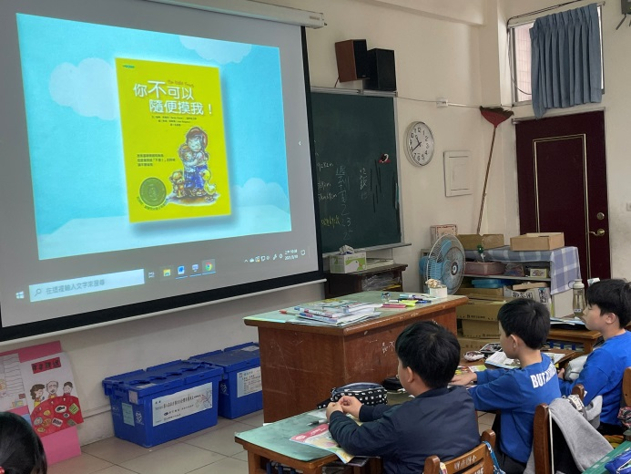 | 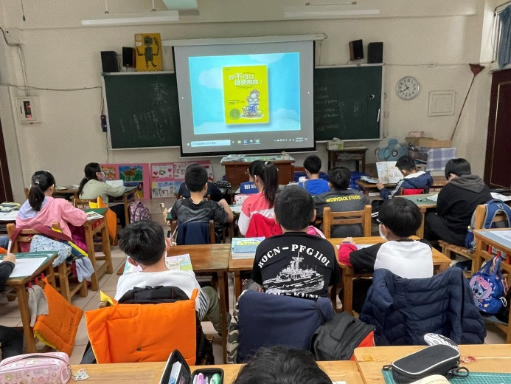
圖片說明：宣導「你不可以隨便摸我」 | 圖片說明：宣導「你不可以隨便摸我」
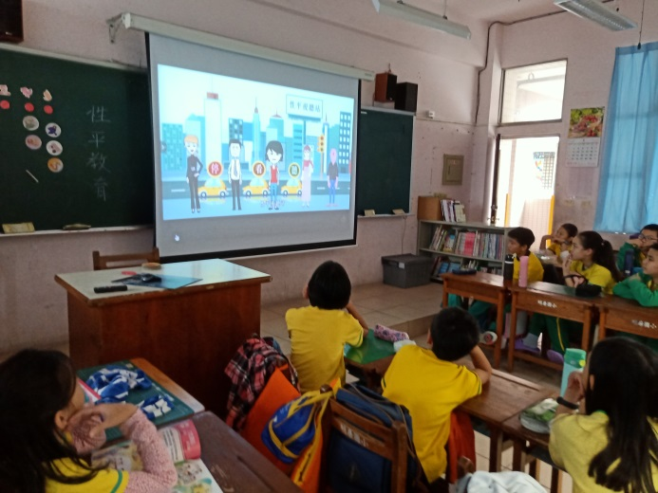 | 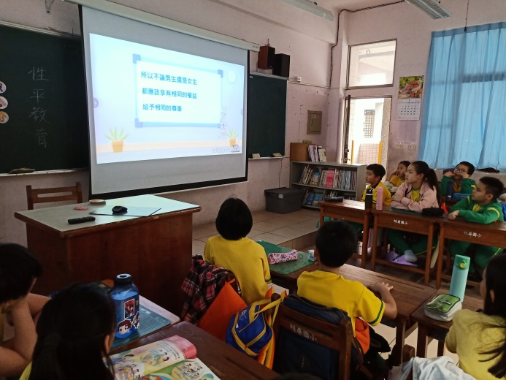
圖片說明：性別停看聽 | 圖片說明：不論男女給予相同的尊重
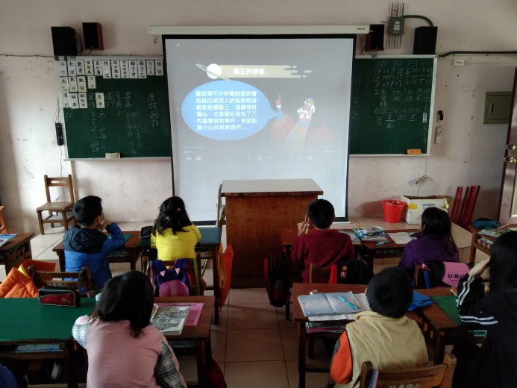 | 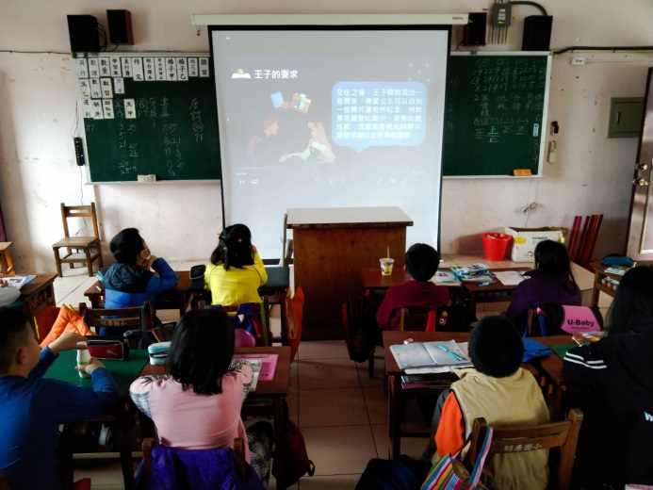
圖片說明：觀看性平影片 | 圖片說明：觀看性平影片

